Pour une Planète sans Frontières

W obronie prawa do rozumienia i bycia rozumianym

Czym jest przemoc domowa ?
O przemocy domowej mówimy, gdy w obrębie związku dochodzi do znęcania się na tle fizycznym, psychicznym lub seksualnym (dotyczy również osób żyjących w związkach wolnych oraz tzw. PACS). Wszystkie formy przemocy domowej są ZAKAZANE przez ustawodawstwo francuskie. Pomocą dla osób dotkniętych przemocą w rodzinie objęci są nie tylko małżonkowie, ale również dzieci, które stały się ofiarami tej przemocy.
Wyróżnia się kilka form przemocy w rodzinie :
- Psychologiczna oraz słowna (groźby, wyśmiewanie, wyzwiska, poniżanie, znęcanie się: art. 222-7 oraz 222-33-2-2 Kodeksu karnego) ;
- Seksualna (wymuszanie pożycia seksualnego : art.222-22, 222-22-2, 222-23 oraz 222-26, 222-27 oraz 222-31 Kodeksu karnego) ;
- Fizyczna (uderzanie, zadawanie ran : art. 222-7 oraz 222-16-3 Kodeksu karnego) ;
- Ekonomiczna (gdy jeden z partnerów jest uzależniony finansowo od drugiego).
Trzeba zaznaczyć, iż przemoc domowa nie zachodzi wyłącznie w obrębie związków typu małżeństwo, PACS czy związek wolny, ale może zajść również w momencie, gdy pary decydują się na rozstanie i zakończenie danej relacji.
Jestem ofiarą przemocy domowej, gdzie mam się zgłosić ?
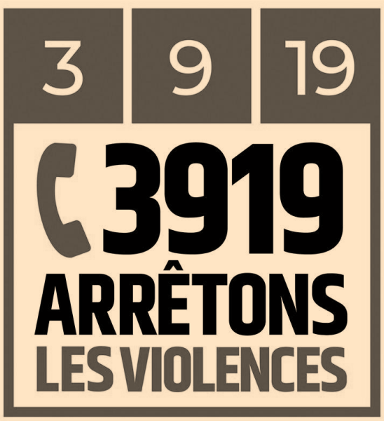
Jeśli jesteś ofiarą przemocy w rodzinie, koniecznie zawiadom policję przez telefon, dzwoniąc pod numer 17 lub 112, lub wysyłając SMS pod numer 144 (usługa bezpłatna). Jeśli nie jesteś w sytuacji zagrożenia, możesz zgłosić się na komisariat lub żandarmerię.

Jestem ofiarą przemocy domowej i potrzebuję pomocy medycznej, gdzie mam zadzwonić ?
Jeśli akt przemocy domowej spowodował obrażenia fizyczne lub psychologiczne, należy natychmiast zadzwonić na straż pożarną lub SAMU.
Jeśli stan ofiary wymaga natychmiastowej pomocy medycznej, należy zadzwonić pod numer 15 (SAMU). Jeśli chodzi o wypadek domowy (pożar, wybuch), należy zadzwonić pod numer 18 (Straż Pożarna).
Co zrobić, jeśli partner / partnerka sprawdza moje połączenia ?
Na stronie internetowej https://www.service-public.fr/cmi dostępny jest stworzony przez policję program automatycznie kasujący wiadomości.

Jakie są zalecenia dla osób dotkniętych przemocą domową?
- Ofiary przemocy domowej przebywają zazwyczaj w tym samym miejscu (mieszkaniu), co jej sprawcy. Ofiara może opuścić swoje miejsce zamieszkania i zawiadomić policję o wymierzonym w nią akcie przemocy ;
- We Francji funkcjonują specjalne ośrodki natychmiastowej pomocy ofiarom przemocy domowej udzielające schronienia ofiarom, które opuściły swoje miejsce zamieszkania. Należy zadzwonić pod numer 115 (numer SAMU) ;
- We Francji istnieje specjalny serwis udzielający pomocy kobietom ofiarom przemocy domowej (należy zadzwonić pod numer : 3919); ofiary mogą się również skontaktować ze stowarzyszeniem France Victime ( telefon alarmowy 116006) ;
- Konieczne jest zgłoszenie się do szpitala lub lekarza w celu uzyskania oświadczenia o obrażeniach zaistniałych w wyniku aktu przemocy domowej.
Z jakich form pomocy mogę skorzystać ?
We Francji ofiary przemocy domowej mogą liczyć na ochronę prawną, cywilną oraz korzystać z numeru alarmowego Téléphone Grave Danger.
Ochroną prawną ofiar przemocy domowej zajmuje się prokurator, który decyduje o:
- Dozorze poprzez bransoletkę elektroniczną : aby uskutecznić ochronę ofiar przemocy domowej, sprawca ma całkowity zakaz kontaktu fizycznego ze swoja ofiarą ( ustawa z 9 lipca 2010 dotycząca zasad bezpieczeństwa publicznego). Począwszy od roku 2020, podjęte zostały środki, które mają umożliwić ostrzeganie ofiary, w sytuacji, gdy sprawca znajduje się w pobliżu.
- Nakazie umieszczenia sprawcy pod nadzorem sądowym: Prokurator może umieścić sprawcę pod nadzorem sądowym już w dniu przesłuchania.
- O umieszczeniu sprawcy w areszcie tymczasowym : tę formę ochrony stosuję się w sytuacji, gdy sprawca nie przestrzega zaleconych nakazów.
Ochroną cywilną ofiar przemocy domowej zajmuje się Sąd Rodzinny, które może decydować o :
- Nakazie ochrony : Sąd Rodzinny decyduje czy zachodzi konieczność zastosowania natychmiastowych środków ochrony ofiar przemocy rodzinnej (oraz ich potomstwa) takich jak prawo do odwiedzin oraz noclegu lub pomoc finansowa a także mieszkaniowa.
- O dodatkowym nadzorze w czasie odwiedzin : ta forma ochrony stosowana jest, gdy ofiara wystosowała prośbę do Sądu Rodzinnego w przypadku, gdy spotyka się ona ze sprawcą w czasie odwiedzin.
Téléphone Grave Danger jest to forma ochrony stosowana w przypadku dużego zagrożenia, aby zabezpieczyć ofiarę przemocy domowej. Telefon ten wyposażony jest w przycisk alarmowy, który pomaga powstrzymać sprawcę przed stosowaniem gróźb w stosunku do ofiary i dzieci.
Jak mogę chronić moje dzieci ?
Dzieci są również ofiarami przemocy domowej bez względu na formę tej przemocy. Należy zauważyć, że dzieci są uważane za osoby szczególnie narażone. Są one chronione przez wiele organizmów takich jak Cellule de recueil des Informations préoccupantes, l’Aide Sociale à l’Enfance oraz Sądy rodzinne.
Ochrona dzieci polega również na wsparciu edukacyjnym, gdyż znajdując się w sytuacji przemocy domowej, są one narażone na szczególne niebezpieczeństwo.

